Manual de usuario y funcionalidad
Aplicaciones Gestión de Boletines de Denuncia, Gestión de Expedientes y Sede Electrónica

REGISTRO DE CAMBIOS
Versión | Autor | Fecha Modificación | Motivo del cambio
v.1.0 | Pedro Sánchez Álvarez  Francisco Martín García  Javier Tello Hernández | 05/05/2014 | Versión inicial

ÍNDICE

1. Introducción 4
1.1. Propósito del documento 4
2. Módulos de la Aplicación 5
2.1. Gestión de boletines 5
2.2. Gestión de expedientes 5
2.3. Sede electrónica 5
3. Arquitectura de la aplicación 6
3.1. Primeros pasos 6
3.2. Diseño de las aplicaciones 6
3.2.1. Modelo 7
3.2.2. Vista 7
3.2.3. Controlador 7
3.3. Aplicaciones utilizadas 7
4. Aspectos comunes de la aplicación 9
4.1. Informes 9
4.2. Auditoría 9
4.3. LOPD 9
5. MANTENIMIENTO DE LA APLICACIÓN 11
5.1. Copias de seguridad de las bases de datos 11
5.2. Copias de seguridad de la configuración de servidores 11

Introducción

Propósito del documento
Este documento se ha realizado con el fin de proporcionar un manual o guía de usuario en el que se explica tanto la funcionalidad de la aplicación como su manejo, de tal manera que las personas que la utilicen puedan sacarle el máximo provecho en el desempeño de sus tareas.
Además en este documento se va a detallar la arquitectura en la que se basa la aplicación, políticas de mantenimiento de la aplicación y los datos que gestiona.

Módulos de la Aplicación
La aplicación web que se va a detallar a continuación se divide en tres apartados principales y, a su vez, se complementa con varias aplicaciones para dispositivos móviles, Smartphone.
Los tres apartados en los que se fundamenta la aplicación web son los siguientes:
- Gestión de boletines
- Gestión de expedientes.
- Sede electrónica.

Gestión de boletines
La documentación de la aplicación Gestión de Boletines se encuentra recogida en este documento.

Gestión de expedientes
La documentación de la aplicación Gestión de Boletines se encuentra recogida en este documento.

Sede electrónica
La documentación de la aplicación Gestión de Boletines se encuentra recogida en este documento.

Arquitectura de la aplicación

Primeros pasos
Las aplicaciones Gestión de Boletines, Gestión de Expedientes y la Sede electrónica son aplicaciones web desarrolladas en el lenguaje de programación Java (versión 7).
A las tres aplicaciones se accede con el protocolo HTTPS, lo que provoca que la información que viaja en ambos sentidos vaya cifrada, garantizando que pueda ser leída sólo por los destinatarios de la misma.
Al estar desarrolladas en Java pueden ejecutarse tanto en entornos Windows como Linux, ya que solo necesitan que en las máquinas se encuentre instalada una máquina virtual Java que pueda interpretar las instrucciones del código.
Tanto la aplicación, como los servidores de aplicaciones y las librerías de código empleadas están desarrollados con tecnologías libres de licencia.
El aplicativo funciona con los principales gestores de bases de datos: Oracle, SQL Server, etc.

Diseño de las aplicaciones
Las aplicaciones están construidas siguiendo el patrón Modelo-Vista-Controlador, formándose por módulos encargados de proporcionar una serie de servicios y funcionalidades, y que se comunican entre sí para prestar las funcionalidades requeridas por los usuarios.
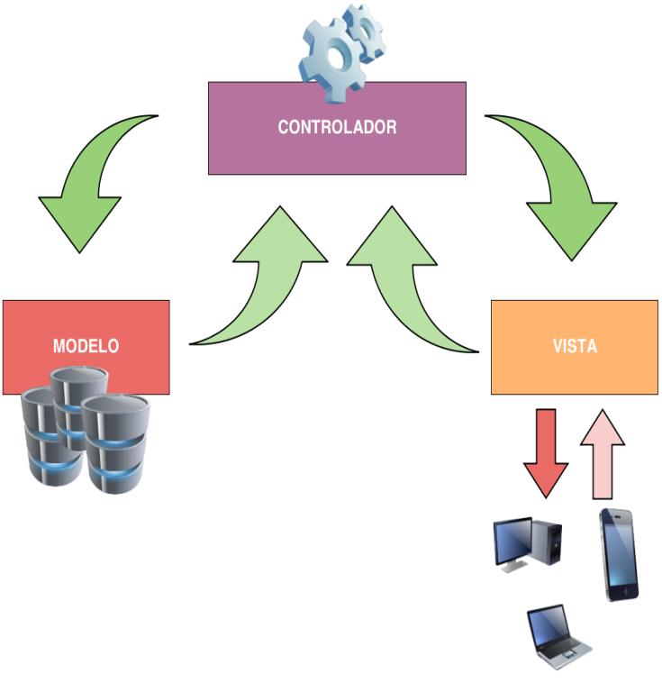

Modelo
El modelo está compuesto por la lógica de negocio y los datos. Se constituye por una serie de servicios que implementan la lógica de negocio y unas clases que realizan el acceso a los datos almacenados en las bases de datos.
Los servicios del modelo son accedidos desde componentes de la vista y también mediante servicios web, tanto SOAP como REST, utilizándose estos últimos para el acceso desde dispositivos móviles.

Vista
La vista se encarga de interactuar con el usuario de la aplicación y de mostrar la información que llega desde el modelo.
Para crear las pantallas que utilizan los usuarios se utiliza la tecnología JSP, HTML5, CSS3, jQuery y Spring-DWR (para el acceso a los servicios Spring desde JavaScript).

Controlador
El controlador encamina las peticiones u órdenes del usuario hacia el servicio adecuado del modelo, y también se encarga de re-direccionar la respuesta del modelo a los componentes correspondientes de la vista.

Aplicaciones utilizadas
Para que las aplicaciones puedan prestar sus funcionalidades se hace uso de estas aplicaciones y tecnologías:
- Apache Server: servidor web que se utiliza para crear una conexión de los usuarios con el servidor bajo SSL, de forma que los datos que se intercambian en ambos sentidos vayan cifrados.
También se usa para obligar al usuario a seleccionar un certificado digital para acceder a ciertas partes de la aplicación de la Sede electrónica.
Así mismo se encarga de enviar las peticiones de contenido dinámico al servidor Tomcat y nos permite gestionar los requisitos necesarios de alta disponibilidad y rendimiento de las aplicaciones en todo momento.
- Apache Tomcat: contenedor de Servlets. Recibe las peticiones de contenido dinámico de los usuarios. En el servidor Tomcat se despliega el código Java.
- Microsoft SQL Server/Oracle como sistemas gestores de bases de datos.
- Active MQ: servidor de colas de mensajería JMS para el manejo de tareas asíncronas del sistema.
- Spring (JDBC, security, batch,...): se utilizan diferentes librerías de Spring para aspectos como el acceso a datos, la securización de la aplicación, la ejecución de tareas de forma asíncrona, etc.
- Servicios web: las aplicaciones exponen servicios web mediante Apis SOAP/REST. Desde PCs se utiliza SOAP y XML como formato de transferencia de los mensajes, ya que los requisitos de memoria no son tan críticos como cuando se accede desde dispositivos móviles. En este caso se utilizan servicios web REST, y como formato de transferencia JSON.
Para construir los servicios web se han utilizado librerías como Apache CXF, JAX-RS, JAX-WS y WSS4j.
- BoucyCastle: librería criptográfica para la generación de firmas digitales, funciones de resumen hash, cifrado de información, etc.
- @firma: librería para la generación de firmas digitales en formato avanzado y sellos de tiempo (XAdES, XAdES-T).
- JasperReports: para la generación de informes en formato PDF. Las plantillas se crean con la herramienta de diseño iReport.
- Apache POI: para la generación de informes en formato Excel.
- Apache Lucene: para realizar búsquedas en documentos.

Aspectos comunes de la aplicación
En este apartado se relacionan algunos aspectos o funcionalidades comunes a todos los módulos de la aplicación.

Informes
La aplicación genera gran cantidad de informes en formato PDF.
Como cada administración o ente público requiere que se elaboren para ella numerosos informes adaptados a sus prácticas y necesidades, se dispone de un sistema dinámico de diseño de nuevos documentos. Mediante una herramienta gráfica se define la plantilla del documento. Cuando se quiere generar un documento, desde la aplicación se carga la plantilla y se rellena con los datos adecuados.
Esta flexibilidad hace que la creación de nuevos informes sea una tarea relativamente poco costosa en términos de tiempo.

Auditoría
Con el fin de llevar un registro de las acciones realizadas en la aplicación se utiliza el API log4j, que permite la generación de trazas de mensajes que son almacenados en ficheros o enviados por correo electrónico a los administradores de la aplicación.
Las aplicaciones generan un informe detallado de la invocación de los servicios que prestan la lógica de negocio que es almacenado de forma configurable tanto en base de datos (comportamiento por defecto) como en archivos log. Se almacena: usuario que realiza la llamada, hora de la misma, IP de la máquina desde la que la hace, parámetros que recibe y respuesta que proporciona; de esta forma se tiene un control exhaustivo de todas las operaciones realizadas en el sistema.

LOPD
Nuestra suite de aplicaciones cumple con los requisitos de la LOPD y utiliza las últimas versiones de gestores de base de datos más modernos con las políticas de seguridad y auditoría más avanzadas como Oracle o SQLServer.
Estos gestores de base de datos permiten las siguientes funcionalidades:
- Centralización de políticas de autenticación
- Control de acceso robusto: se asegura que su organización sepa quién está teniendo acceso a un recurso, que los usuarios obtengan acceso apropiado a esos recursos y que tengan acceso solamente a la información a la que están autorizados.
- Aplicación de políticas de contraseñas
- Soporte de autenticación avanzado
- Auditoría completa:
  - de accesos a la aplicación
  - de acceso y actualización a datos
  - de control de seguridad
- Encriptación de datos sensibles
- Gestión de copias de seguridad avanzada

MANTENIMIENTO DE LA APLICACIÓN
Se describen en este punto las tareas que se realizan para hacer que la aplicación preste adecuadamente los servicios que proporciona.

Copias de seguridad de las bases de datos
Para prevenir la pérdida de información que puede darse si fallan las máquinas en que está desplegada la aplicación se realizan las siguientes copias de seguridad:
- copia de seguridad incremental diaria de las bases de datos utilizadas.
- copia completa semanal de las bases de datos.
- reflejo de las bases de datos: las bases de datos están configuradas en "reflejo", de forma que cualquier modificación que se realiza en un dato de la base de datos se replica al instante en una base de datos espejo de la que utiliza la aplicación. Así, si esta base de datos dejara de ser utilizable por cualquier motivo, se podría usar la copia espejo, de forma que la pérdida de datos sería mínima ya que ambas bases de datos están prácticamente sincronizadas en tiempo real.
Además de realizar las copias de seguridad se dispone de protocolos de actuación a seguir en caso de que haya que restaurarlas.

Copias de seguridad de la configuración de servidores
Se realiza una copia de seguridad diaria de los archivos de configuración de los servidores utilizados para que la aplicación funcione.

